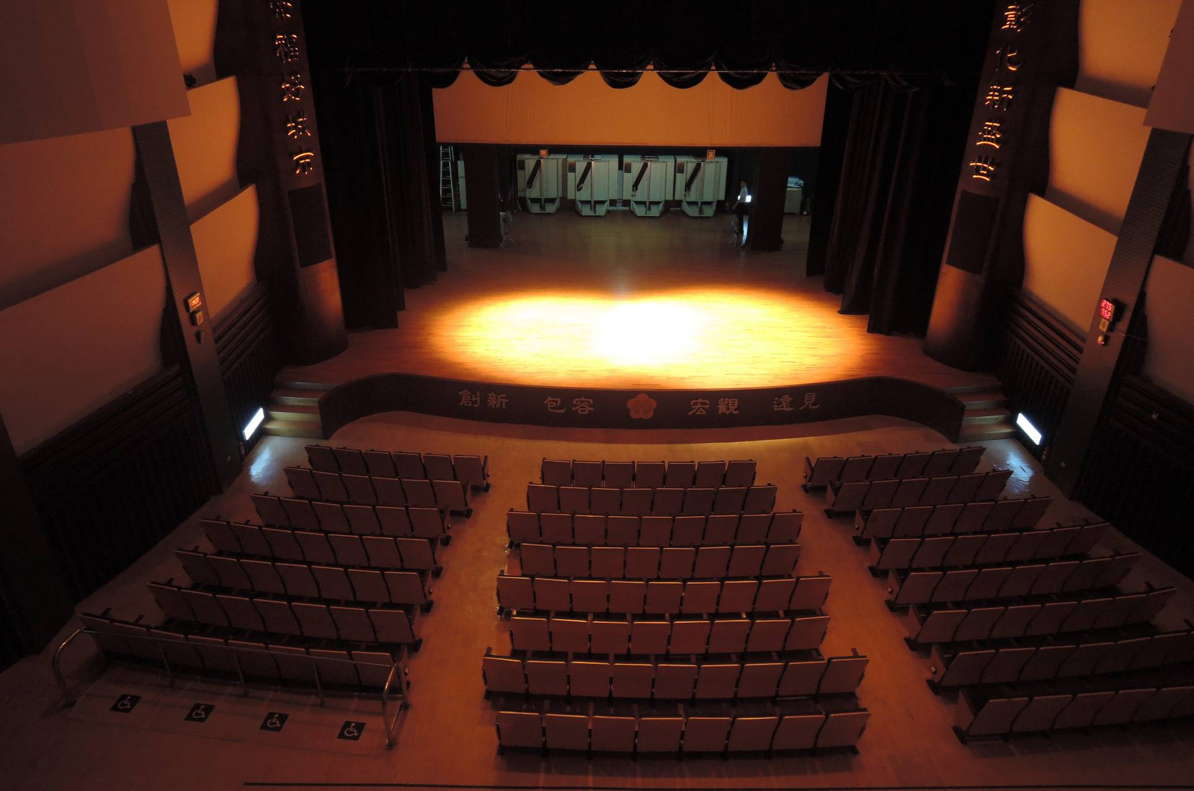
舞台上方燈桿燈光位置圖

M
N
O

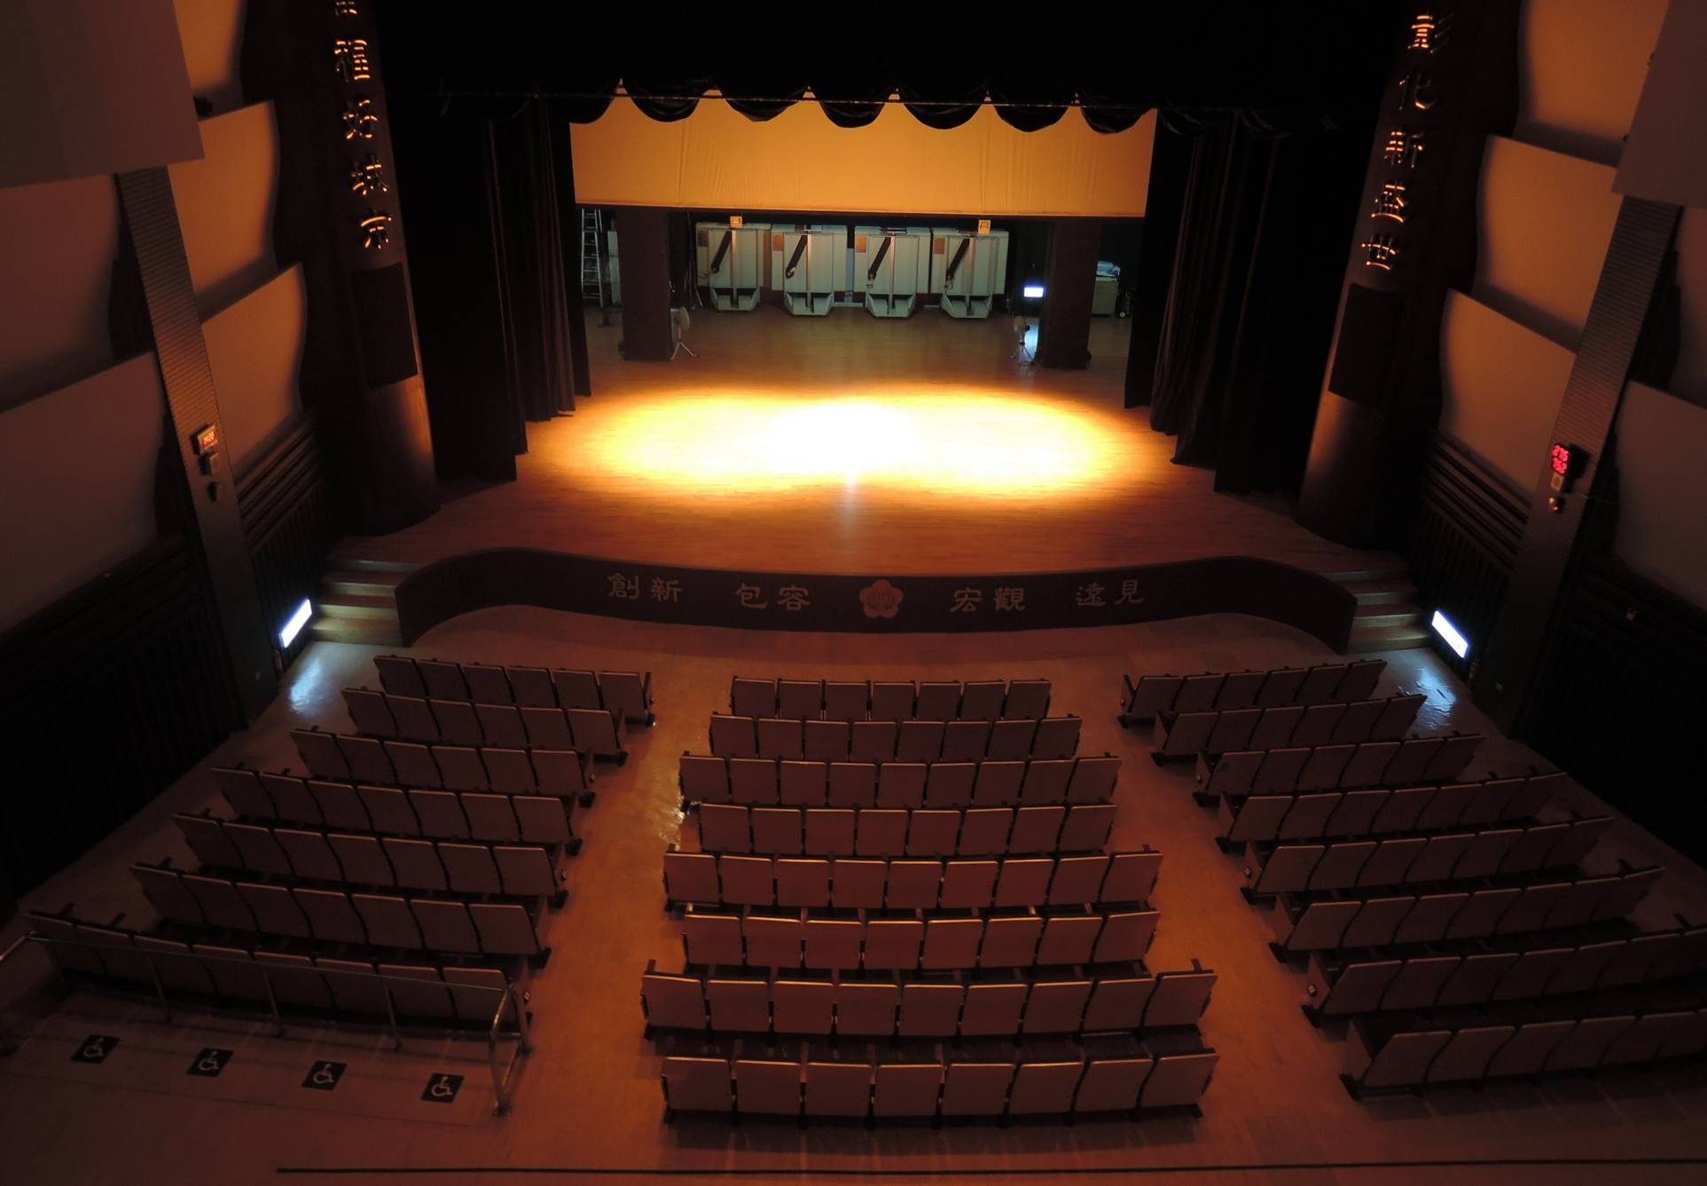
舞台上方燈桿燈光位置圖

P
Q
R

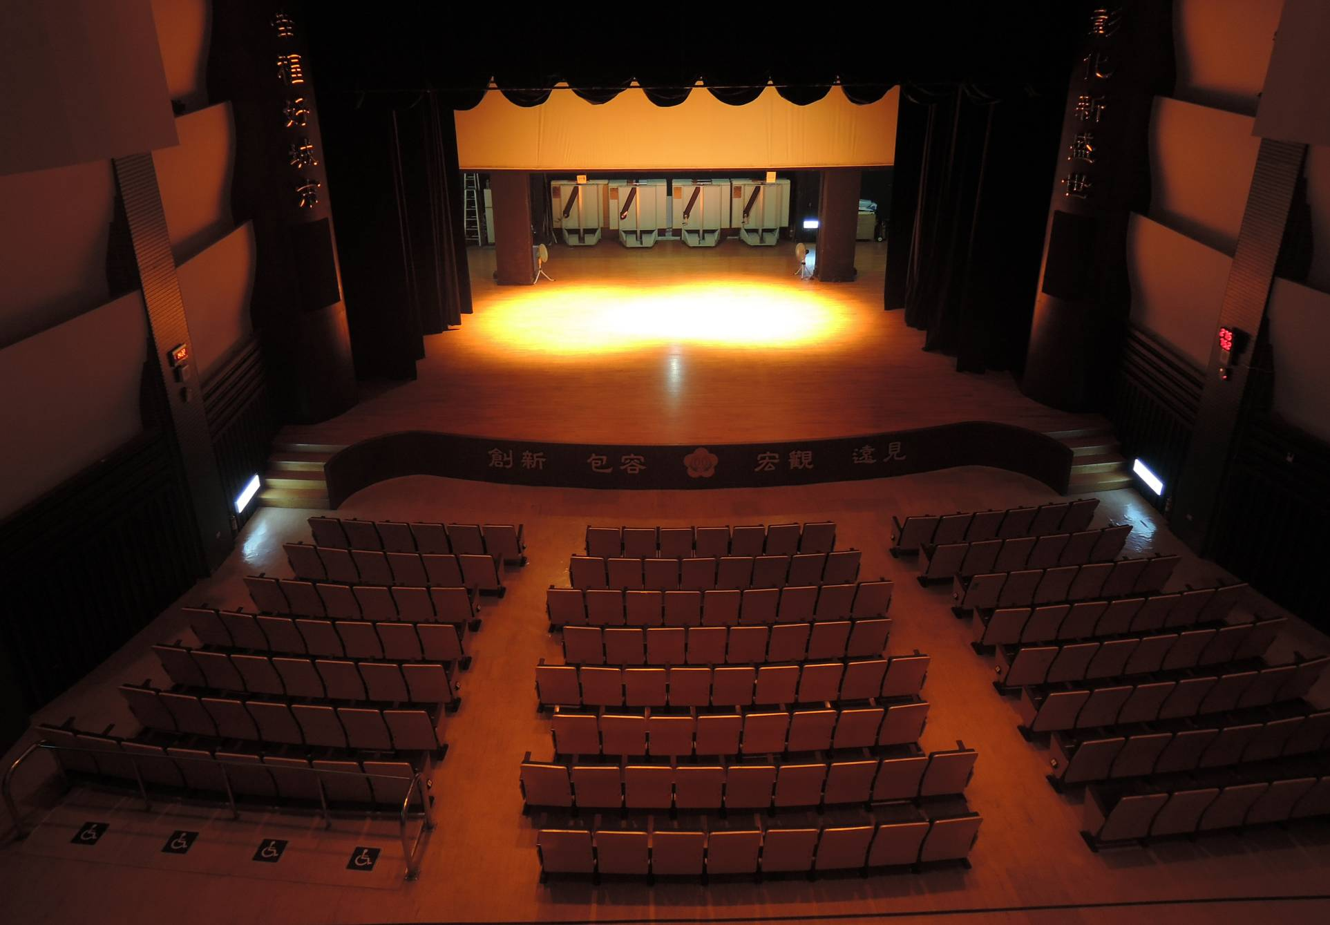
\
舞台上方燈桿燈光位置圖

T
S
U

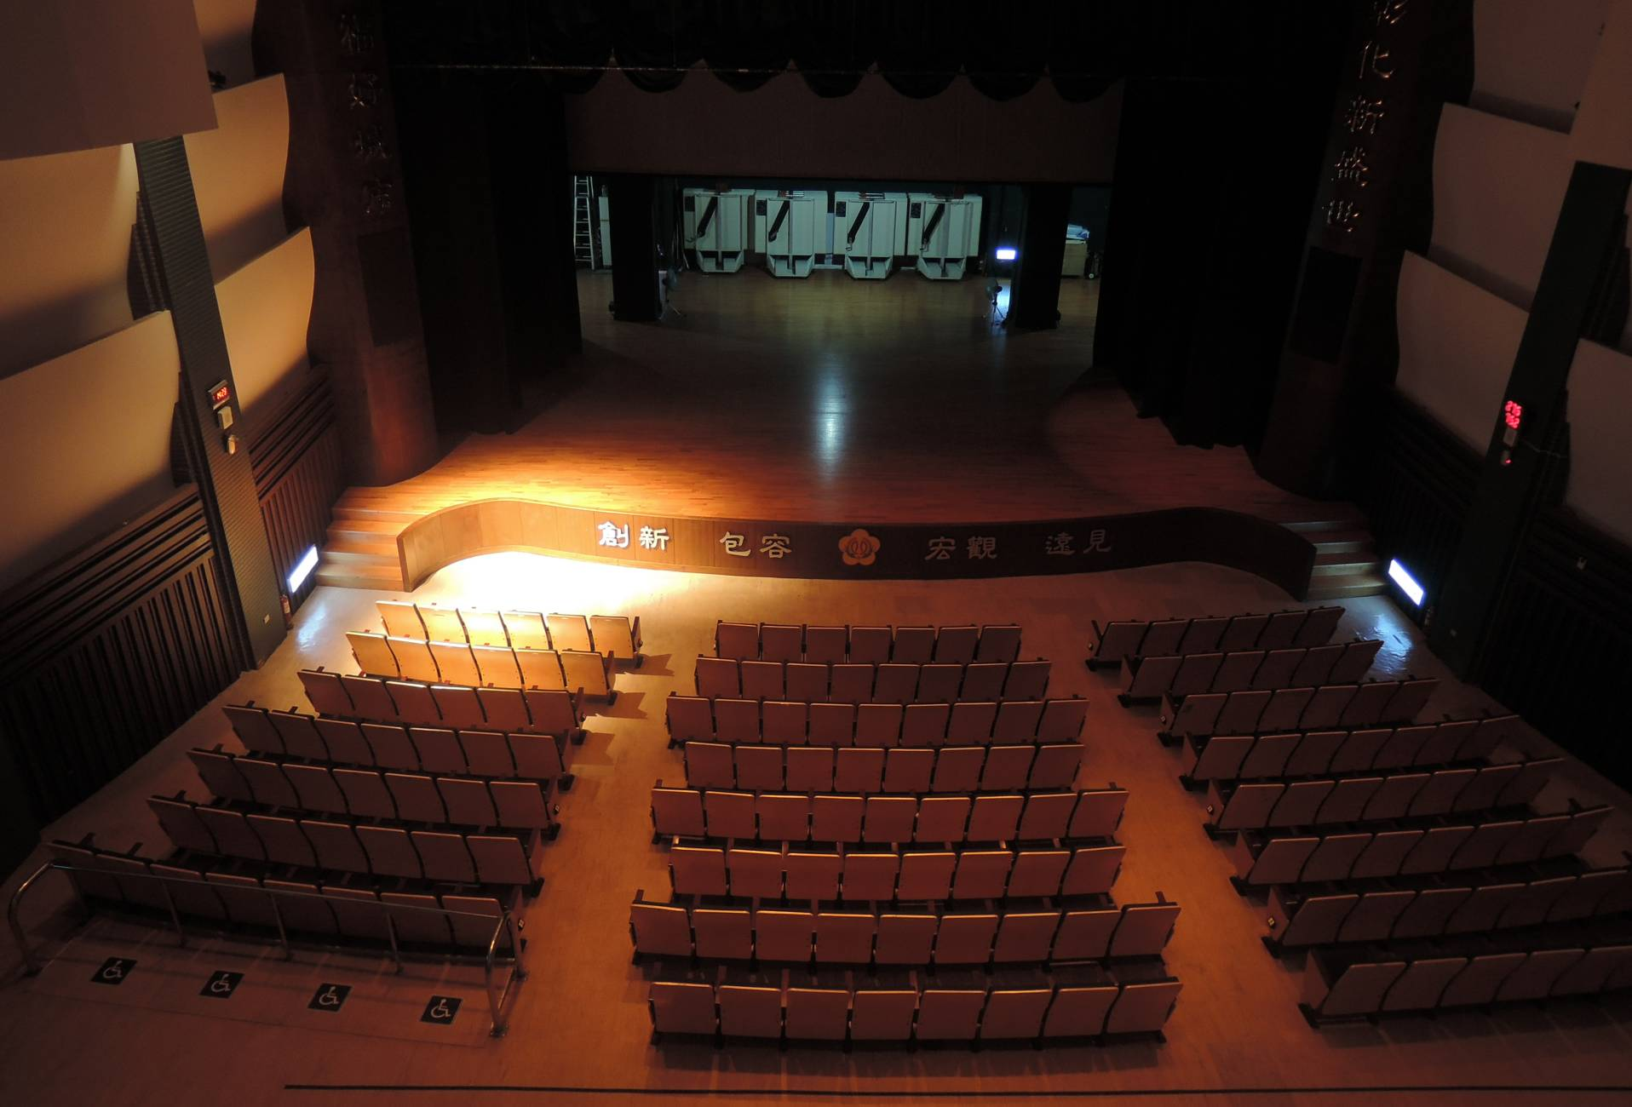
包廂燈燈光位置圖

A

B

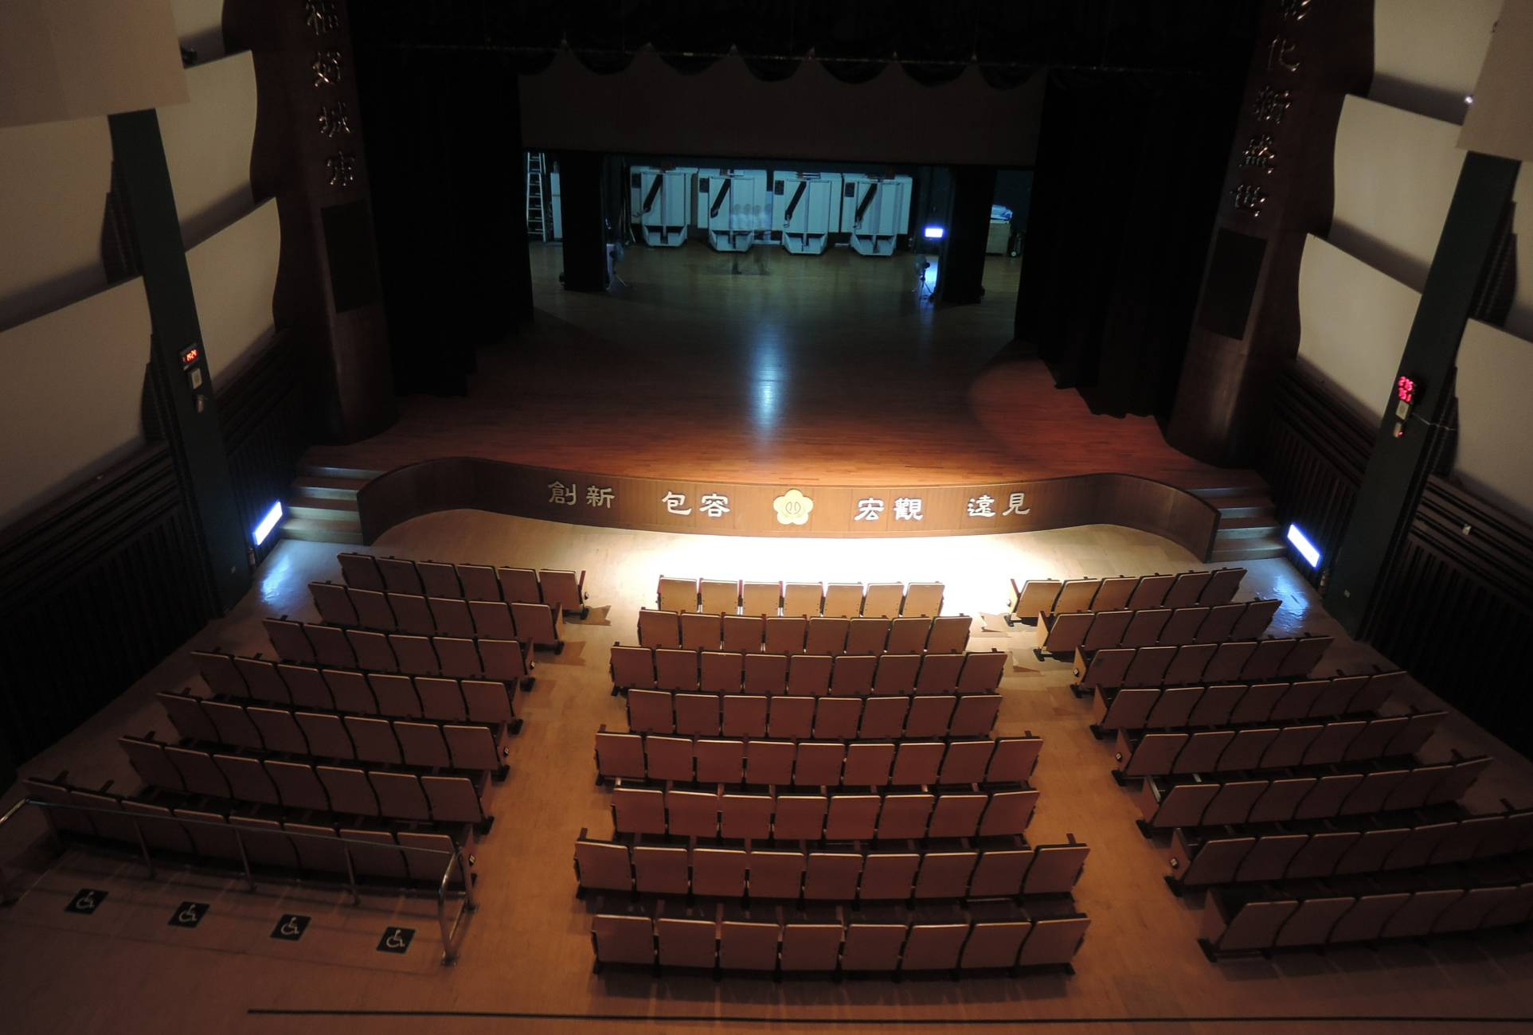
包廂燈燈光位置圖

C
D

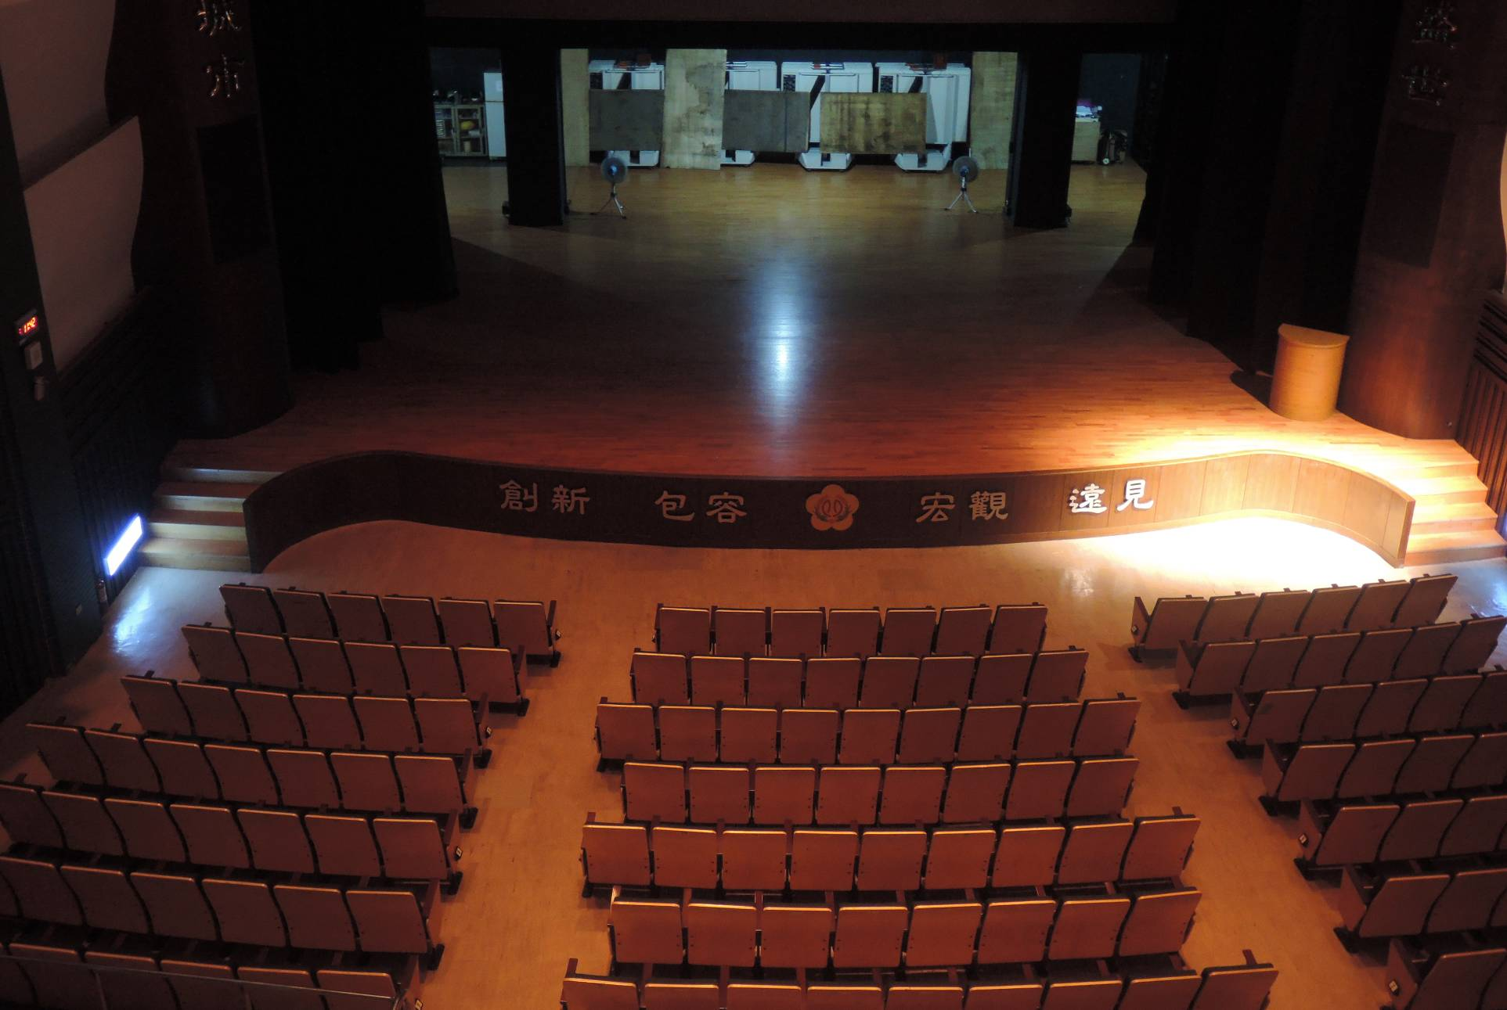
包廂燈燈光位置圖

E

